Оглавление

Общие положения 4
Лабораторная работа №11 6
Исследование переходных процессов в линейных электрических цепях. 6
1. Краткие теоретические сведения 6
1.1. Переходные процессы и их свойства 6
1.2. Линейные дифференциальные уравнения и их свойства 7
1.3. Законы коммутации 11
1.3.1. Первый закон (правило) коммутации 11
1.3.1. Второй закон (правило) коммутации 12
1.4. Приведение задачи о переходном процессе к решению дифференциального уравнения. 12
1.4.1. Переходной процесс в RL цепи 12
1.4.2 Определение длительности переходного процесса 15
1.4.3 Переходной процесс в RС цепи 17

Лабораторная работа №11

Исследование переходных процессов в линейных электрических цепях.

1. Краткие теоретические сведения

1.1. Переходные процессы и их свойства
В цепях постоянного тока, содержащих источники и приемники в виде активных сопротивлений, изменение величины любого элемента приводит к мгновенному изменению токов, протекающих во всех ветвях цепи. Если в цепи находятся элементы, которые могут накапливать энергию, то дело обстоит иначе. В таких элементах энергия не может изменяться мгновенно, иначе это означало бы возможность создания источника с бесконечной мощностью. Поэтому токи и напряжения в таких элементах могут изменяться в течение некоторого времени от одного установившегося значения до другого нового установившегося значения. Процесс изменения токов и напряжений, связанный с изменением параметров электрической цепи называется переходным процессом.
Если цепь содержит только источники постоянного тока, то установившиеся значения токов и напряжений будут постоянными во времени. Если цепь содержит синусоидальные источники, то токи и напряжения будут синусоидальными, но амплитуда частота и фаза каждого тока будет постоянной. Эти постоянные величины также называются установившимися значениями.
Как правило, время переходного процесса составляет десятые и сотые доли секунды, но величина тока или напряжения в течение этого времени может оказаться настолько большой, что элементы цепи могут выйти из строя.
Переходные процессы в линейных цепях описываются линейными дифференциальными уравнениями.

1.2. Линейные дифференциальные уравнения и их свойства
Линейным дифференциальным уравнением n-го порядка называется уравнение вида:
(1.1)

Здесь постоянные коэффициенты.
Величины x(t) и y(t) это функции времен, причем x(t) это известная функция, а y(t) – это функция которую нужно найти.
Решением дифференциального уравнения является такая функция y(t), которая, будучи подставлена в левую часть, позволяет получить тождество. Обратите внимание, что решение дифференциального уравнения это функция, а не число, как это бывает в алгебраических уравнениях.
Для рассматриваемых нами задач величина x(t) - это ток или напряжение источника, закон изменения которого нам известен, y(t) это ток или напряжение, которое нужно найти.
Для того чтобы найти решение дифференциального уравнения нужно знать, так называемые, начальные условия, т.е. значения . Говоря иначе, для того, чтобы решить линейное дифференциальное уравнение нужно знать:
    - его коэффициенты;
    - вид функции x(t);
    - значение искомой функции, и ее производных, до (n-1) -ой включительно, в момент t=0.
Для того чтобы научиться решать линейные дифференциальные уравнения рассмотрим простой частный случай, когда x(t)=0. Для такого x(t) уравнение принимает вид:
(1.2)
Полученное уравнение называется однородным, дифференциальным уравнением. Его решение известно, это , где A и p неизвестные пока коэффициенты. Для того чтобы их найти, нужно подставить это решение в однородное уравнение (2) и посмотреть при каких A и p оно превращается в тождество. Так и поступим. В результате получим:
(1.3)
Это алгебраическое уравнение n-ой степени, которое принято называть характеристическим уравнением. Характеристическое уравнение n-ой степени имеет n корней. Обозначим их через p₁,p₂,…,p_{n}. Таким образом, характеристическое уравнение имеет не одно, а n решений вида , где k=1,2,…,n. Эти решения называются частными решениями однородного дифференциального уравнения. Общим решением однородного уравнения является сумма частных решений
(1.4)
в чем легко убедиться, если подставить (4) в (2).
Здесь сразу возникает вопрос: как найти коэффициенты ? Вспомним, что у нас есть еще начальные условия. Воспользуемся ими, но сначала найдем производные от y(t).
. . . . . . . . . . . .
Для момента t=0, эти уравнения вместе с (4) превращаются в систему линейных уравнений вида
(1.5)
. . . . . . . . . . . .
Решив эту систему, найдем n коэффициентов . После чего можно утверждать, что решение уравнения (2) найдено, т.е.
(1.6)
Заметим, что электрические цепи обладают замечательным свойством: корни характеристического уравнения лежат в левой полуплоскости комплексной плоскости, рис.1. Поэтому, если при решении характеристического уравнения расположение корней оказалось иным, то это говорит о том, что в расчеты вкралась ошибка.
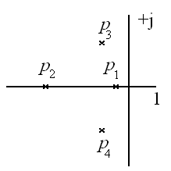
Рис.1.1. Расположение корней характеристического уравнения на комплексной плоскости.

Корни характеристического уравнения могут быть как действительные (p₁ и p₂), так и комплексные (p₃ и p₄). Такое расположение корней означает, что действительные корни являются отрицательными, а комплексные имеют отрицательную вещественную часть. Рассмотрим, как это повлияет на решение (6).
Сначала рассмотрим какое-нибудь слагаемое, соответствующее действительному корню. Пусть это будет корень где . Тогда слагаемое вида с ростом времени t стремятся к нулю.
Теперь рассмотрим случай комплексных корней. Вспомним правило, говорящее о том, что если имеется комплексный корень вида , то всегда существует комплексно сопряженный корень . Слагаемые из (6), соответствующие этим корням, дают следующий результат:
Присутствующий здесь сомножитель говорит о том, что сумма с течением времени так же стремится к нулю. Таким образом,
, (1.7)
т.е. с течением времени стремится к нулю.
Вернемся теперь к решению неоднородного уравнения (1.1). Естественно, что появление правой части повлияет на вид решения. Тем не менее, будем искать решение (1.1) в виде суммы двух составляющих:
, (1.8)
где - решение однородного уравнения, - частное решение неоднородного уравнения.
В технических приложениях (1.8) записывают несколько иначе:
, (1.9)
понимая при этом, что собственная составляющая решения, которая определяет изменения y(t) за счет собственных свойств устройства. Если бы не было возмущающих воздействий, определяемых правой частью уравнения (1.1), то именно по такому закону изменялась бы рассматриваемая величина. Вынужденная составляющая как раз определяет отклонения, которые вносит правая часть уравнения (1.1). В соответствии с (1.7) собственная составляющая с течением времени стремится к нулю, это значит, что с увеличением временем решение y(t) определяется только вынужденной составляющей.
Правила, по которому можно найти вынужденную составляющую, нет. Для каждой функции x(t) это составляющая имеет свое значение. Для большого количества функций x(t) встречающихся в технических системах решения найдены и приводятся в соответствующих справочниках.
При решении электротехнических задач встречается один важный случай, при котором x(t) изменяется скачком от нуля до некоторой постоянной величины x₀. Естественно, что при t→∞ уравнение (1.1) принимает вид
,
поэтому для такого случая
(1.10)

1.3. Законы коммутации

1.3.1. Первый закон (правило) коммутации
Энергия, запасенная в индуктивном элементе
,
При подключении (коммутации) катушки к нагрузке отдаваемая мощность
Если бы ток мог измениться скачком, то мощность, отдаваемая катушкой, могла бы достигать бесконечно больших значений. Это противоречит практическим наблюдениям. Следовательно, ток катушки измениться мгновенно не может.
Если коммутация происходит в момент t=0, то это значит, что
,
т.е. предел слева равен пределу справа. Иначе говоря, ток через индуктивный элемент до коммутации равен току после коммутации, т.е. .

1.3.1. Второй закон (правило) коммутации
Энергия, запасенная в емкостном элементе
При подключении (коммутации) катушки к нагрузке отдаваемая мощность
Если бы напряжение могло измениться скачком, то мощность, отдаваемая конденсатором, могла бы достигать бесконечно больших значений. Это также противоречит практическим наблюдениям. Следовательно, напряжение на конденсаторе измениться мгновенно не может.
Если коммутация происходит в момент t=0, то это значит, что
,
т.е. предел слева равен пределу справа. Иначе говоря, напряжение на конденсаторе не может изменяться скачком, т.е. напряжение на конденсаторе до коммутации равно напряжению после коммутации, т.е. .

1.4. Приведение задачи о переходном процессе к решению дифференциального уравнения.

1.4.1. Переходной процесс в RL цепи
Рассмотрим электрическую схему, представленную на рис.2.
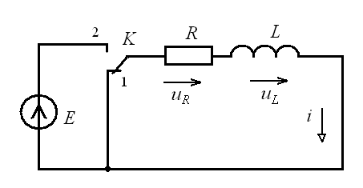
Рис.1.2. Схема коммутируемой цепи.

Цепь работает следующим образом. До момента t=0 ключ K находится в положении 1, т.е. тока в цепи нет. В момент t=0 ключ замыкается и к цепи подключается источник E (ключ в положении 2). Естественно, что в цепи возникает ток.
Для того чтобы определить ток запишем уравнение второго закона Кирхгофа
В соответствии с законом Ома . Закон электромагнитной индукции позволяет получить напряжение на индуктивности: .
Подставив полученные напряжения в уравнение второго закона Кирхгофа, получаем уравнение:
(1.11)
Это линейное дифференциальное уравнение первого порядка, решение которого позволяет найти закон изменения тока i(t) во времени.
Обратите внимание на то, что для составления дифференциального уравнения не требуется знания никаких новых законов.
Характеристическое уравнение для такого уравнения имеет вид:
.
Уравнение имеет один корень:
Коэффициент L/R, стоящий при экспоненте, имеет размерность времени, и называется «постоянной времени». Постоянную времени принято обозначать буквой τ. Поэтому можно записать, что

Следовательно решение уравнения (1.11), в соответствии с (1.10) выглядит так:
(1.12)
Коэффициент А находится из начальных условий. До момента коммутации i=0. В соответствии с первым законом коммутации , т.е. для момента коммутации справедливо равенство
или
.
После подстановки полученного коэффициента в (1.12),
(1.13)
Зная ток можно найти напряжение на элементах цепи. Напряжение на резисторе R
, (1.14)
на индуктивности L
. (1.15)
График изменения тока в рассматриваемой цепи представлен на рисунке 1.3.
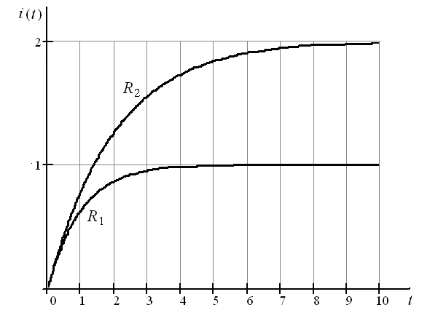
Рис.1.3. Переходные процессы в цепи при различных сопротивлениях R.
Е=1В, R₁=1Ом, R₂=0,5Ом, L=1Гн.

1.4.2 Определение длительности переходного процесса

Переходной процесс длится бесконечно долго, но с другой стороны наступает момент, когда переходной процесс практически завершился. Например, нижняя кривая на рис.1.3 к моменту t=6с практически не изменяется, хотя верхняя кривая продолжает расти. Для того, чтобы оценить длительность переходного процесса поступают следующим образом. Находят установившееся значение, после чего проводят прямые параллельные оси t на расстоянии i_{уст}±0,1i_{уст}. Длительность переходного процесса определяется как интервал с момента начала переходного процесса до момента когда он войдет в интервал i_{уст}±0,1i_{уст} , и в дальнейшем из него не выйдет, рис.1.4.
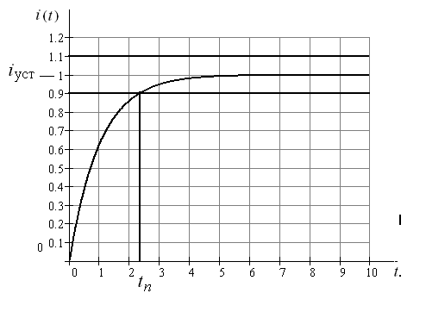
Рис.1.4. Определение длительности переходного процесса

Установившееся значение тока, в соответствии с (1.3) определяется как
В момент t_{п} справедливо равенство i(t_{п})=0,9i_{уст}. Для (1.13) это означает, что
Отсюда следует, что
После логарифмирования обеих частей равенства
или
Это значит, что

В реальных цепях роль резистора R выполняет сопротивление провода из которого изготовлена катушка. Зависимость длительности переходного процесса от сопротивления цепи позволяет определить сопротивление провода катушки. Для этого проводятся два опыта с различными добавочными сопротивлениями R=R₁ и R =R₂, рис 1.5.

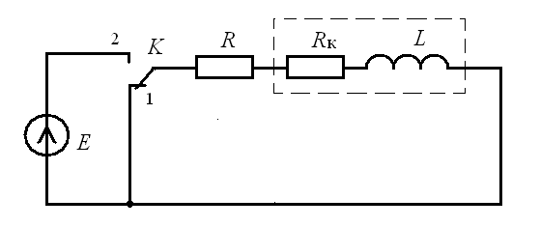
Рис.1.5. Схема цепи для определения сопротивления катушки.

Длительность переходного процесса в этих опытах будут соответственно t_{п1}=2,3τ₁ и t_{п2}=2,3τ₂. Их отношение
Отсюда
Индуктивность также можно найти из длительности переходного процесса
.
Отсюда

1.4.3 Переходной процесс в RС цепи
Рассмотрим электрическую схему, представленную на рис.2. Цепь работает следующим образом. До момента t=0 ключ K находится в положении 1, т.е. тока в цепи нет. В момент t=0 ключ замыкается и к цепи подключается источник E (ключ в положении 2). Естественно, что в цепи возникает ток.

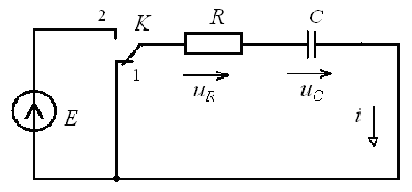
Рис.1.6. Схема коммутируемой цепи.

Для того чтобы определить ток запишем уравнение второго закона Кирхгофа
Учитывая, что ток через конденсатор определяется как,
(1.16)
уравнение можно записать иначе:
Это линейное дифференциальное уравнение первого порядка. Последовательность нахождения его решения нам уже известна. Сначала записываем характеристическое уравнение
,
затем находим его корни, в данном случае он один
.
Теперь запишем общее решение
Воспользуемся вторым законом коммутации, и получим что при t=0 справедливо равенство
.
Отсюда следует, что
Ток в цепи определяется с помощью (1.16)
.
Переходной процесс имеет вид, изображенный на рис.1.7.
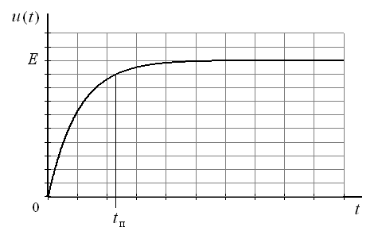
Рис.1.7. Переходной процесс u_{c}(t).

Длительность переходного процесса

1.4.4 Переходной процесс в RLС цепи
Рассмотренные ранее электрические цепи содержат только один накопитель энергии. Энергия, в такого рода цепях, накапливается в виде энергии магнитного поля, или в виде энергии электрического поля. Переходные процессы в этих цепях носят монотонный характер. Иначе дело обстоит в цепях, содержащих как индуктивный, так и емкостной элементы. В таких цепях энергия попеременно переходит из одной формы в другую.
Рассмотрим схему цепи, изображенную на рис.1.6.
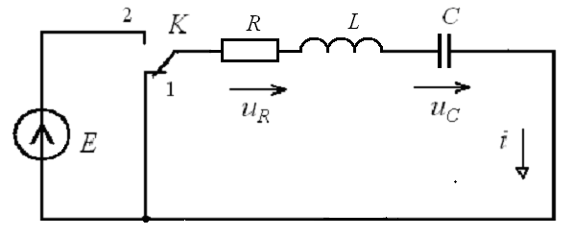
Рис.1.6. Схема цепи, содержащая R, L и С.

Будем считать, что до момента времени t=0 ключ находится в положении 1, в указанный момент ключ переходит в положение 2.
Уравнение второго закона Кирхгофа после коммутации имеет вид
(1.16)
Учитывая, что ток в цепи определяется током конденсатора
,
напряжение на резисторе
,
а напряжение на катушке это
уравнение (1.16) можно записать так:
(1.17)
Введем обозначения:
Тогда (1.17) принимает вид
(1.18)
Характеристическое уравнение имеет вид
. (1.19)
Его корни определяются как
. (1.20)
В том случае, когда ω₀<δ, уравнение (1.19) имеет два комплексных корня. Если обозначить через , то корни можно выразить так:
.
Тогда общее решение дифференциального уравнения имеет вид;
(1.21)
В соответствии со вторым законом коммутации , т.е.
(1.22)
а из первого закона коммутации , т.е.
(1.23)
Система уравнений (1.22) и (1.23) позволяет определить коэффициенты A₁ и A₂. Для этого запишем ее так:
Определитель системы
Соответствующие определители
,
.
Тогда
,
Наконец, можно записать решение (1.20)
Преобразуем это выражение. Сначала вынесем за скобки общие сомножители
.
Теперь воспользуемся формулами Эйлера
Раскроем скобки
Полученное выражение умножим и разделим на
Обозначим
, т.е. ,
тогда
С учетом введенных обозначений, решение уравнения можно записать так:
Вспомним о том, что , тогда можно окончательно записать
Переходной процесс цепи с R=1 Ом, L=1Гн и C=10 мкФ изображен на рис 1.7.

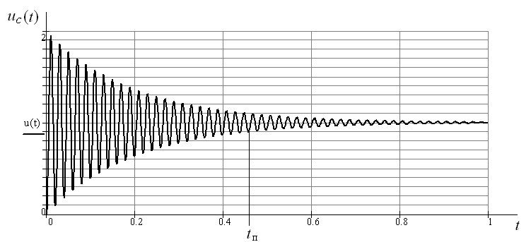
Рис.1.7. Изменение напряжения на конденсаторе

Длительность переходного процесса определяется так же, как и ранее, т.е. это время в течение которого изменяемая величина войдет в зону u_{уст}±0,1 u_{уст} . В данном случае t_{п}=0,425с.
Найти длительность переходного процесса в виде формулы можно следующим образом.

В том случае, когда δ>ω₀, уравнение (1.19) имеет два действительных корня
и
Решение уравнения (1.18) имеет вид:
В соответствии со вторым законом коммутации , т.е.
(1.24)
а из первого закона коммутации , т.е.
(1.25)
Система уравнений (1.24) и (1.25) позволяет определить коэффициенты A₁ и A₂. Для этого запишем ее так:
Определитель системы
Соответствующие определители
,
.
Тогда
,
Наконец, можно записать решение (1.20)
Преобразуем это выражение. Сначала вынесем за скобки общие сомножители
.

Когда имеет место равенство ω₀=δ, дискриминант (1.19) равен нулю. Характеристическое уравнение имеет два кратных корня, а решение уравнения (1.18) выглядит так:
Для такого случая коэффициенты A₁ и A₂ найдите самостоятельно.

1.5. Контрольные вопросы
- Почему напряжение на конденсаторе и ток через индуктивность не могут изменяться скачком?
- Что представляют собой законы коммутации?
- В электрической цепи, состоящей из последовательно включенных R, L и C, конденсатор к моменту коммутации заряжен до напряжения E, рис.1.6. Определите ток в цепи и напряжения на элементах цепи после коммутации.
- Исходя из определения мгновенной мощности, определите энергию накопленную катушкой с L=1 Гн и сопротивлением R=1 Ом за 1 с.
- Как получить дифференциальное уравнение, описывающее переходной процесс в цепи?
- Как найти решение дифференциального уравнения, описывающего переходной процесс?
- Как найти собственную составляющую решения дифференциального уравнения?
- Цепь, состоящая из последовательно соединенных R=20 Ом и С=10 мкФ подключена к генератору прямоугольных импульсов с внутренним сопротивлением r=10 Ом. Требуется определить длительность переходного процесса.
- Как вы считаете, равны ли длительности переходных процессов при заряде и разряде конденсатора в RC цепи? Обоснуйте ответ.
- Начертите примерный график изменения мгновенной мощности, потребляемой RC цепью, рис.1.5.
- Начертите примерный график переходного процесса тока, рис.1.2, для следующих случаев: 1) R=1 Ом, L=1 Гн;
2) R=2 Ом, L=1 Гн;
3) R=1 Ом, L=2 Гн.
- Возможно ли, чтобы в цепи состоящей из последовательно соединенных R, L и C, переходной процесс носил монотонный характер?
- Каким образом можно изменить длительность переходного процесса в RL, RC и RLC цепях.
- Что такое логарифмический декремент затухания?
- Как связан вид переходного процесса с корнями характеристического уравнения?
- Цепь состоит из последовательно соединенных RC элементов подключили сначала к источнику 10 В, а затем к источнику 100 В. Как изменилась длительность переходного процесса?
- Цепь состоит из параллельно включенных R и L, которые через ключ подключены к источнику постоянного напряжения с внутренним сопротивлением R_{вн}. Запишите дифференциальное уравнение цепи при замыкании ключа и последующем размыкании.
- Как зависит частота колебаний в цепи состоящей из R, L и C, от параметров элементов?
- Как зависит длительность переходного процесса в цепи состоящей из R, L и C, от параметров элементов?
- От чего зависит величина максимального тока цепи состоящей из R, L и C, при подключении к ней источника постоянного напряжения?
- Как изменится длительность переходного процесса в RC цепи источником постоянного напряжения, если ЭДС источника увеличить в два раза?
- Два конденсатора емкостью 1 мкФ заряжаются параллельно от источника постоянного напряжения с ЭДС E=1 В и сопротивлением r=1 Ом и разряжаются последовательно через нагрузку с сопротивлением R=1 Ом. Начертите примерный вид изменения напряжения и тока конденсатора.

2. Экспериментальная часть

2.1. Содержание лабораторной работы.
Целью настоящей работы является исследование переходных процессов в цепях, содержащих накопители электрической и магнитной энергии, подключенных к генератору прямоугольных импульсов.
Лабораторная работа включает следующие исследования:
1) Определение параметров импульсов генератора.
2) Исследование переходных процессов в RL цепи;
3) Исследование переходных процессов в RC цепи;
4) Исследование переходных процессов в RLC цепи.
Для сборки схемы используется Electronics Workbench

Определение параметров импульсов генератора
В работе используется генератор прямоугольных импульсов, работа которого основана на преобразовании цифрового кода в аналоговый сигнал (ГПИ). Выполнение лабораторной работы начинается с определения параметров генерируемых импульсов: периода T, частоты f=1/T, длительности импульса τ скважности Q=T/τ и амплитуды U_{m}, рис.1.9.

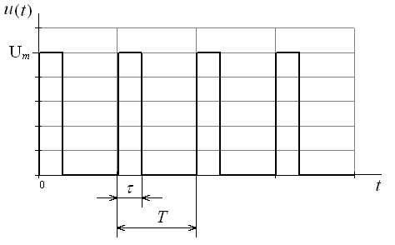
Рис.1.9. Импульсы генератора

Все измерения проводятся с помощью осциллографа.

Исследование переходных процессов в RL цепи
Проводятся путем снятие осциллограмм и определение на их основе величины сопротивления и индуктивности катушки.

Исследование переходных процессов в RC цепи
Проводятся путем снятие осциллограмм для сравнения времени переходного процесса с расчетной величиной.

Исследование переходных процессов в RLC цепи
Проводится с целью получения переходного процесса заданного вида.

2.2. Задание на выполнение работы
Определение параметров импульсов генератора

- Соберите электрическую цепь в соответствии с принципиальной схемой, рис. 1.10. В качестве генератора импульсов используйте источник прямоугольных импульсов
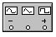
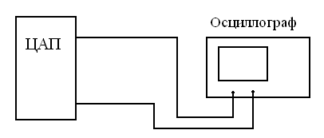
Рис.1.10. Схема для определения параметров импульсов генератора

- Откалибруйте осциллограф.
- Представьте собранную цепь на проверку преподавателю.
  - Установите режим генерирования прямоугольных импульсов с амплитудой 4,5 В и частотой 50 Гц.
- Снимите осциллограмму напряжения генератора.
- Подключите к генератору резистор R117=100-300 Ом и вновь снимите осциллограмму. Следует иметь в виду, что величина R117 определяется как сумма показаний переключателей R117х10 и R117х100. Для исключения короткого замыкания ГПИ переключатель R117х10 уже установлен в положение 10, т.е. начальное значение сопротивления R117 равно 100 Ом.
- По снятым осциллограммам заполните таблицу 1.1 отчета лабораторных работ.

Исследование переходных процессов в RL цепи

- Соберите электрическую цепь в соответствии со схемой изображенной на рис.1.11.
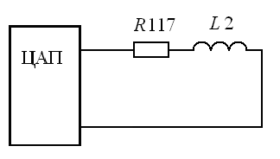
Рис.1.11. Схема для исследования переходного процесса

- Установите переключатель L2, расположенный в правом верхнем углу центральной панели в положение «2». Установите соответствующим переключателем величину R117=500 Ом.
- Представьте собранную цепь на проверку преподавателю.
- Преподаватель действия в соответствии с п.5.
- Для двух значений R117 равных 500 и 1000 Ом снимите следующие осциллограммы:
- напряжение на генераторе;
- напряжение на R117;
- напряжение на L2.
- С помощью осциллограмм вычислите постоянные времени цепей для двух значений сопротивления R117, заполните таблицу 1.2. С помощью данных этих таблиц определите параметры катушки и заполните таблицу 1.3.

Исследование переходных процессов в RC цепи

- Соберите электрическую цепь в соответствии со схемой изображенной на рис.1.12.
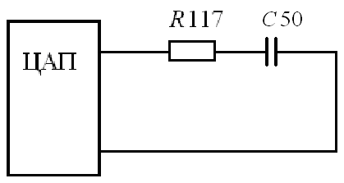
Рис.1.12. Схема для исследования переходного процесса

- Установите переключатель L2, расположенный в правом верхнем углу центральной панели в положение «3». Установите соответствующим переключателем величину R117=200 Ом.
- Представьте собранную цепь на проверку преподавателю.
- Преподаватель действия в соответствии с п.5.
- Для двух значений R117 и двух значений С50 снимите следующие осциллограммы:
- напряжение на генераторе;
- напряжение на R117;
- напряжение на С50.
- Используя снятые осциллограммы вычислите постоянные времени цепей для всех опытов данного раздела исследований, заполните таблицу 1.4.

Исследование переходных процессов в RLC цепи

- Соберите электрическую цепь в соответствии со схемой изображенной на рис.1.13.
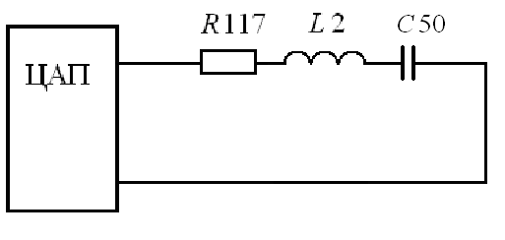
Рис.1.13. Схема для исследования переходного процесса

- Проверьте установку переключателя L2, он должен находиться в положении «2». Рассчитайте величину R11 при которой обеспечивается заданная длительность переходного процесса. Рассчитайте емкость конденсатора при которой обеспечивается критический режим. Длительность переходного процесса выбирается самостоятельно от 5 до 10 мс.
- Представьте собранную цепь на проверку преподавателю.
- Преподаватель действия в соответствии с п.5.
- Убедитесь, что уменьшение R117 или увеличение емкости C50 приводит к изменению вида переходного процесса. Для колебательного, критического и апериодического переходных процессов снимите следующие осциллограммы:
- напряжение на генераторе;
- напряжение на R117;
- напряжение на L2.
- С помощью осциллограмм вычислите постоянные времени цепей для всех опытов данного раздела исследований, заполните таблицу 1.4.
- Сделайте выводы по всем разделам данной работы

Приложение

Отчет о выполнении лабораторной работы

- Определение параметров импульсов напряжения


Рис.1.2. Осциллограмма импульсов генератора в режиме холостого хода и с нагрузкой
Цена деления по оси X:
Цена деления по оси Y:

Параметры импульсов Таблица 1.1
τ | T | f | Q | E_{m} | R_{вн} | R117
c | c | Гц | - | B | Ом | Ом
, , где

2. Исследование переходных процессов в RL цепи

Рис.1.4. Осциллограмма напряжений на элементах цепи
Цена деления по оси X:
Цена деления по оси Y:
Параметры переходных процессов Таблица 1.2
Параметр | R₁₁₇ | t_{п эксп} | τ
Единица измерения | Ом | c | А
Величина в 1-м опыте
Величина в 2-м опыте
Формулы для определения параметров катушки

Параметры катушки Таблица 1.3
R_{к} | L_{к}
Ом | Гн

3. Исследование переходных процессов в RC цепи
Рис.1.7. Осциллограмма напряжений на элементах цепи
Цена деления по оси X:
Цена деления по оси Y:

Результаты исследования Таблица 1.4
Параметр | R₁₁₇ | С | τ | t_{п расч} | t_{п эксп} | U_{Cm}
Единица измерения | Ом | мкФ | с | c | c | В
Величина в 1-м опыте
Величина в 2-м опыте
Величина в 3-м опыте
Величина в 4-м опыте
4. Исследование переходных процессов в RLС цепи
Рис.1.8. Осциллограмма напряжений на элементах цепи
Цена деления по оси X:
Цена деления по оси Y:

Рис.1.8. Осциллограмма напряжений на элементах цепи
Цена деления по оси X:
Цена деления по оси Y:

Рис.1.8. Осциллограмма напряжений на элементах цепи
Цена деления по оси X:
Цена деления по оси Y:

Результаты исследования Таблица 1.5
Параметр | R₁₁₇ | L | C | ω_{эксп} | ω_{расч} | t_{п расч}
Единица измерения | Ом | Гн | мкФ
Опыт 1
Опыт 2
Опыт 3

Формулы для определения угловой частоты затухающих колебаний

Выводы

